

De service georiënteerde vereniging

- Dexels Navajo in actie -

Auteurs Arjen Schoneveld, Matthijs Philip
Organisatie Dexels BV
Datum Januari 2007

Inleiding
Dexels heeft voor Sportlink een systeem gebouwd dat een totaaloplossing biedt voor sportbonden, verenigingen, leden en andere betrokken partijen die onderdeel uitmaken van de gehele informatievoorziening rondom de organisatie van sportcompetities. Dit systeem is opgezet met het service georienteerde applicatie -framewerk van Dexels, dat “Navajo” is genoemd. Programma's die zijn ontwikkeld aan de hand van een framewerk dat opgezet is rondom het concept van een verzameling van diensten hebben allerlei voordelen. Zo kunnen zij gemakkelijk worden uitgebreid zonder dat ze daarvoor geheel opnieuw hoeven te worden getest en uitgebracht. Ook is het eenvoudig om dezelfde diensten in verschillende verschijningsvormen aan te bieden omdat functionaliteit en gebruikersinterface strikt van elkaar gescheiden zijn. Verder kunnen verschillende partijen online de diensten benaderen zonder dat ze daarvoor gebruik hoeven te maken van de programma's van Sportlink. Zo kunnen ze bijvoorbeeld hun al bestaande programma's aan het systeem van Sportlink koppelen, zonder dat Sportlink hiervoor iets hoeft aan te passen.
Vanuit een perspectief van informatiebehoeften rondom een fictieve vereniging genaamd “Dexlandia '98”, zal hier het nut getoond worden van een service georienteerde architectuur. Hierbij staan we in het bijzonder stil bij het Navajo framewerk dat hiervoor al in de praktijk succesvol wordt ingezet. De informatiebehoefte verschilt per betrokken partij, waarbij u bijvoorbeeld kunt denken aan de ledenadministrateur, de penningmeester, de wedstrijdsecretaris, het spelend lid, de supporter of de bond. In eerste instantie wordt hier op speelse wijze beschreven wat de informatiebehoeften van de bovengenoemde partijen zijn en de interactie die ze hierdoor hebben met het framewerk.

De vereniging
Onze vereniging, “Dexlandia '98”, is een middelgrote vereniging met 578 leden. De vereniging heeft een eerste elftal dat niet geheel onverdienstelijk speelt op het hoogste districtsniveau. Door de uitstraling van het eerste elftal heeft de vereniging een groot aantal lucratieve sponsorcontracten kunnen binnenhalen die een welkome aanvulling zijn op het jaarbudget. De jeugdafdeling van Dexlandia is een van de belangrijkste onderdelen van de vereniging. Met name door de medewerking van enthousiaste ouders wordt er een goede ondersteuning geleverd aan de organiserende taken van de vereniging, met name rondom coaching en 'rijders' voor uitwedstrijden. Veel seniorenleden van Dexlandia zijn tevens nauw betrokken bij de organisatie in de vorm van het verzorgen van trainingen en het draaien van kantinediensten. Op het gebied van automatisering loopt de vereniging behoorlijk voorop, daar het het nut heeft ingezien van het hebben van een efficient ingerichte ICT-infrastructuur. De vereniging heeft hiervoor ondermeer de beschikking over een vijftal computers in de sportkantine voorzien van een internetverbinding. Door de hier beschreven oplossingen heeft de vereniging veel meer tijd voor haar kerntaken: het verzorgen en organiseren van een bovenal sportieve verenigingssfeer.

De ledenadministrateur
Theo verzorgt de ledenadminstratie van Dexlandia. Hij is zelf ook actief lid van het zesde elftal en heeft een dochter spelen in de F1. In de avonduren besteedt hij tijd aan zijn werk als vrijwilliger van Dexlandia. Hij leest zijn email om te kijken of er nieuwe leden zich aan hebben gemeld en of nieuwe aangemelde leden hebben gereageerd op zijn verzoek om een pasfoto op te sturen die nodig is voor de spelerspas. Via een snelkoppeling op zijn bureaublad start hij de Sportlink Club applicatie. Automatisch controleert het systeem of er misschien nieuwe updates van de software zijn, die vervolgens ook zonder verdere inbreng van Theo worden binnengehaald. Hij logt in met de unieke relatiecode van de vereniging en zijn eigen gebruikersnaam en wachtwoord.
Als eerste controleert hij of er misschien adreswijzigingen zijn doorgekomen via de ledenportal. Deze wijzigingen zijn duidelijk voor Theo zichtbaar in het overzichtsscherm. Hij controleert de wijzigingen op onvolkomenheden en besluit vervolgens om deze wijzigingen via de knop “synchroniseren” naar de bond op te sturen, wat geen bijzonderheden met zich meebrengt. Omdat Theo deze week van een aantal leden nu ook de gevraagde pasfoto heeft ontvangen, opent hij dit lid en voegt hieraan de reeds eerder ingescande foto toe. Tevens voert Theo een aantal nieuwe leden in waaronder de heren Vittorio Vespucci en Willem Barentz, die zich via de website kenbaar hebben gemaakt. Na het invoeren van deze leden, waarbij hij o.a. wordt geholpen met een handige adrescontrole aan de hand van huisnummer en postcode, synchroniseert Theo opnieuw het ledenbestand.

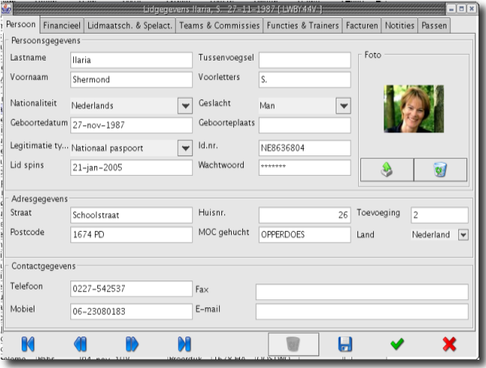
liddetailscherm
Van de vijf nieuwe leden worden er vier geaccepteerd, maar bij Willem Barentz krijgt hij de melding dat het lid geparkeerd is. Dit komt vaker voor, bijvoorbeeld wanneer een lid nog bij een andere vereniging actief is en er hierdoor eerst een overschrijvingskaart moet worden afgegeven. Theo weet dat er nu een actie van een bondsmedewerker nodig is en hoeft daarom alleen maar af te wachten, totdat de bond hem ook heeft goedgekeurd. In de loop van de week verwacht hij dat bij een nieuwe synchronisatie het lid van de parkeerstand automatisch op geaccepteerd zal komen te staan.

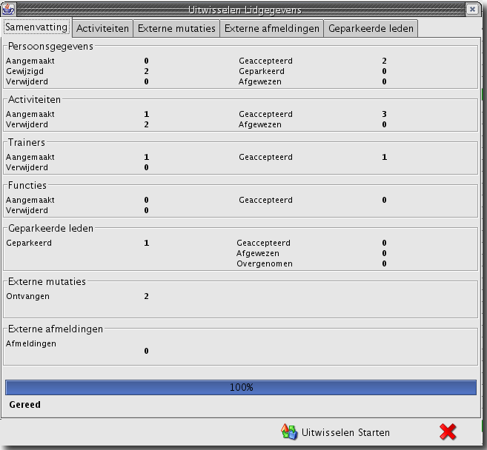
uitwisselen gegevens met de bond
Op dat moment roept Theo's vrouw van beneden dat hij is ingedeeld als chauffeur voor de uitwedstrijd van hun dochter volgende week, ze heeft dat zojuist gezien op de website van Dexlandia.

De penningmeester
Rob is penningmeester van Dexlandia. Toen hij acht jaar geleden begon als penningmeester moest hij de gegevens rondom ledencontributie bijhouden in een door hem zelf gemaakte spreadsheet. Dit spreadsheet moest hij iedere keer bijwerken wanneer hij van Theo een overzicht kreeg van wijzigingen in de lidmaatschappen. Gelukkig werkt Rob nu net als Theo ook met de Sportlink Club applicatie zodat ze samen hetzelfde ledenbestand delen. Dus ook Rob ziet dat er nieuwe leden zijn aangemeld die een relatiecode hebben gekregen van de bond.

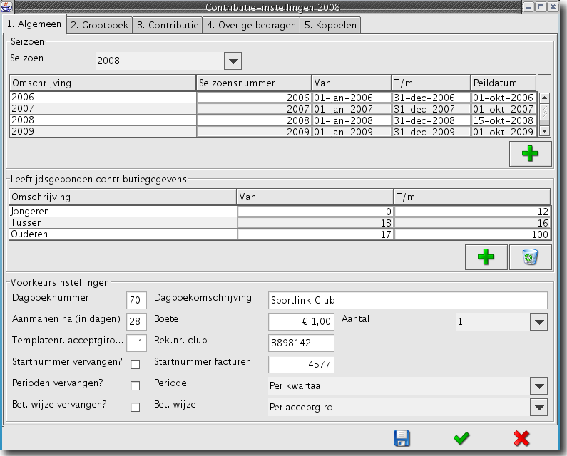
contributieprofielen
Rob is blij dat inmiddels ruim twee derde van de leden heeft gekozen om via iDEAL te betalen omdat deze betaalwijze de vereniging het minste geld kost. Omdat het eerste kwartaal van het seizoen net is verlopen, besluit Rob om een nieuwe kwartaalrun te draaien. Nadat de run aan de hand van de contributieprofielen van de leden automatisch is klaargezet, controleert Rob de facturen nog even vluchtig. Hierna selecteert hij de run en kiest voor de optie “Verzenden digitale nota's (iDEAL)”. Bij elke digitale nota wordt automatisch in PDF formaat een overzicht van de factuur meegestuurd, zodat de leden dit aan hun eigen administratie kunnen toevoegen. Voorheen moest Rob alle facturen altijd nasturen met de post; dit is nu allemaal verleden tijd.

De wedstrijdsecretaris
Ernst is een precies persoon die nauwgezet de organisatie rondom wedstrijden coordineert; hij is de wedstrijdsecretaris van Dexlandia. Hij heeft via de email zojuist te horen gekregen dat het team van “Voorland 2” dat aanstaande zaterdag tegen “Dexlandia 2” speelt de wedstrijd graag zou willen verplaatsen naar drie uur 's middags, aangezien een aantal spelers niet op tijd aanwezig kan zijn. Ernst mailt terug dat dit geen probleem is omdat het verzoek meer dan drie dagen voor de wedstrijd is ingediend. Daarom start ook hij de Sportlink Club, logt in en opent in het wedstrijdoverzicht de wedstrijd “Dexlandia 2 – Voorland 2”. In het tabblad “programma” past hij de aanvangstijd van de wedstrijd aan en slaat op. Ernst weet dat het programma op de websites van de bond en Dexlandia zelf nu ook de juiste speeltijd zal aangeven. Ook weet hij dat er automatisch emails worden gestuurd naar de teamleden en dat de spelers die zich hebben aangemeld voor de SMS-dienst een berichtje krijgen van de wijziging, omdat het in dit geval een wijziging betreft van een wedstrijd die nog in het komende weekend zal worden gespeeld. Meer dan de aanvangstijd aanpassen hoeft hij dus niet te doen.

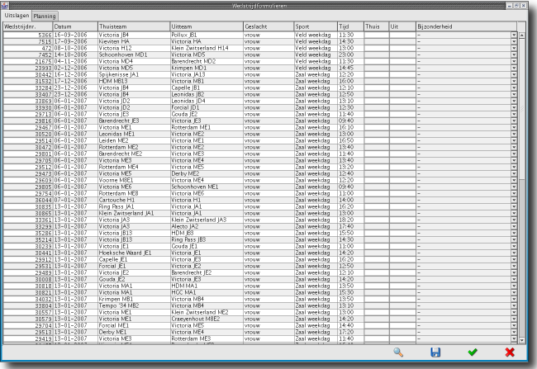
wedstrijdoverzicht
Hierdoor heeft hij zelf tijd over om voor het jeugdprogramma van volgende week de chauffeurs te selecteren die de kinderen naar de uitwedstrijden zullen brengen. In de activiteitenmodule van Sportlink Club zoekt hij de leden en relaties die zich als vrijwilliger hiervoor hebben aangemeld en maakt een goede verdeling. Net als bij het wedstrijdprogramma zal zijn indeling voor de volgende week automatisch op de website van Dexlandia verschijnen.

De aanvoerder
Het team van Dexlandia 2 heeft zojuist de streekderby tegen Voorland met 3-1 gewonnen. De scheidsrechter had de grootste moeite om de wedstrijd ordentelijk te laten verlopen en derhalve zijn er maar liefst vijf gele en twee rode kaarten gevallen. Freek is aanvoerder van Dexlandia 2 en stapt na de wedstrijd evengoed voldaan de kantine in. Voordat hij zich bij de rest van zijn team voegt om een welverdiend biertje te gaan drinken loopt hij richting een van de computers in de kantine om het digitale wedstrijdformulier in te vullen. Dit kan hij vinden via de website van Sportlink en deze staat op een van de computers altijd open. Om bij de juiste wedstrijd te komen, vult hij de relatiecode van Dexlandia in, het verenigingswachtwoord en het wedstrijdnummer. Het wedstrijdformulier verschijnt, waarop hij de tabbladen: uitslag en spelersopgaaf kan aanklikken. Hij vult de uitslag in en klikt op het tabblad “spelersopgaaf” om te controleren of de juiste spelers hier bij staan. De spelerslijst is automatisch al ingevuld vanuit de bond, maar aangezien dit een week van te voren gebeurt op basis van de op dat moment geldende teamopgave, kan het zo zijn dat er spelers missen of dat er spelers niet mee hebben gedaan. Freek weet dat Vittorio, de nieuwe linksbuiten, er nog niet op staat en voegt hem toe door de relatiecode over te nemen van zijn tijdelijke spelerspas.

De scheidsrechter
Ron is al vijftien jaar bondsscheidsrechter en hij fluit inmiddels op het twee na hoogste amateurniveau. Hij neemt zijn rol zeer serieus en was daarom voorafgaande aan de streekderby Dexlandia 2 – Voorland 2 gezond gespannen. De wedstrijd is inmiddels uitgespeeld en Ron vindt zelf dat hij de wedstrijd strak gefloten heeft. Ook hij zal net als Freek in de kantine van Dexlandia achter het internet kruipen en het digitale wedstrijdformulier openen. Omdat hij in het bondssysteem als scheidsrechter bekend is, heeft hij de bevoegdheid om ook de tuchtzaken in te vullen, iets dat voor Freek niet toegankelijk was. Aangezien er bij de wedstrijd ook rode kaarten zijn gevallen is het noodzakelijk dat er voor elke kaart een aanvullend rapport wordt meegestuurd. Deze aanvullende rapporten maakt hij echter liever thuis. Het systeem zal hiervoor automatisch per e-mail een herinnering sturen, dus hij is niet bang dat hij dit zal vergeten.

Het lid
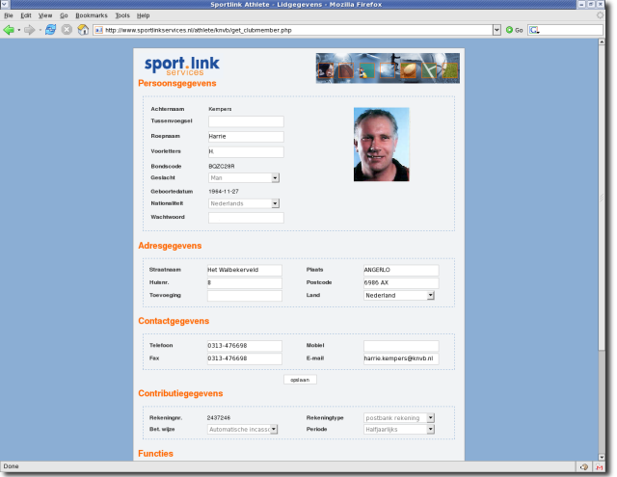
Zoals bekend heeft Vittorio Vespucci zich vorige week aangemeld via de website van Dexlandia. Vandaag krijgt hij via een bericht van de bond te horen dat zijn lidmaatschap is geactiveerd, waarbij er tevens in een bijlage zijn tijdelijke spelerspas is bijgesloten. Dat komt goed uit, want hij moet aankomende zaterdag al zijn eerste wedstrijd spelen met Dexlandia 2. In het mailtje staat eveneens zijn persoonlijke unieke relatiecode en het wachtwoord voor de ledenportal van Dexlandia. Om te kijken hoe deze werkt logt hij direct hierop in en meldt zich aan voor de SMS wedstrijdprogrammadienst die automatisch wijzigingen en het programma van komende week naar zijn mobiel zal opsturen.

ledenportal
Nadat hij op de website van Dexlandia zijn clubshirt heeft besteld, merkt Vittorio op dat hij een e-mail heeft gekregen van de penningmeester. Hierin ziet hij dat het een digitale nota betreft voor zijn eerste termijn van de contributie. Zoals hij minuten eerder in de portal en in de webshop van Dexlandia al heeft gedaan om het shirt te bestellen en zich aan te melden voor de SMS dienst, klikt hij nu op de iDEAL button in de email; hierop opent zijn browser en wordt hem de betaalpagina voor zijn contributie getoond. Hij controleert zijn gegevens, kiest voor zijn bank en handelt zijn betaling af. Wanneer hij later op de dag op z'n telefoon kijkt, ziet hij dat hij een berichtje heeft waarin staat dat de wedstrijd van zaterdag tegen Voorland is verplaatst van 14:00 naar 15:00.

De supporter
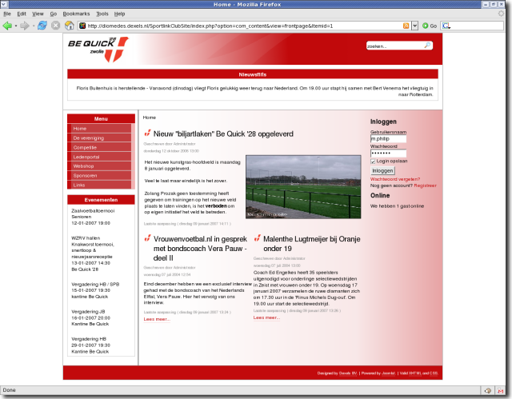
Jannie, is een trouwe supporter van het tweede van Dexlandia. Ze probeert de meeste wedstrijden van haar favoriete elftal bij te wonen, maar soms moet ze door omstandigheden verstek laten gaan. Om toch op de hoogte te blijven heeft zij zich op de website van Dexlandia aangemeld voor de SMS uitslagendienst van het tweede.

de verenigingswebsite
De kosten voor de 22 SMSjes in het seizoen heeft ook zij vooruit betaald via iDEAL. De stand van het team en de uitslagen van de concurrenten houdt ze in de gaten via het competitiegedeelte op de website van Dexlandia.

De bond
Rita, de ijverige bondsmedewerker ziet dat er een aanmelding is geparkeerd voor de vereniging “Dexlandia '98”. Het systeem meldt dat dhr. Willem Barentz, geboren op 5 mei 1953 ook lid is van de vereniging Dopio. Aangezien Willem daar veldvoetbal speelt en hij bij Dexlandia wil gaan zaalvoetballen, kan de aanmelding gewoon doorgaan, maar moet Rita de nieuwe Willem wel koppelen aan de reeds bestaande relatie zodat er geen dubbel lid in het systeem wordt opgeslagen. Na deze handeling keurt ze de aanmelding goed zodat deze bij de volgende synchronisatie van Theo automatisch in het ledenbestand van Dexlandia wordt overgenomen. Elke nacht om twee uur, is in het systeem een proces gedefinieerd dat nieuwe leden via FTP in een batchproces naar het computersysteem van de drukker van de spelerspassen stuurt.
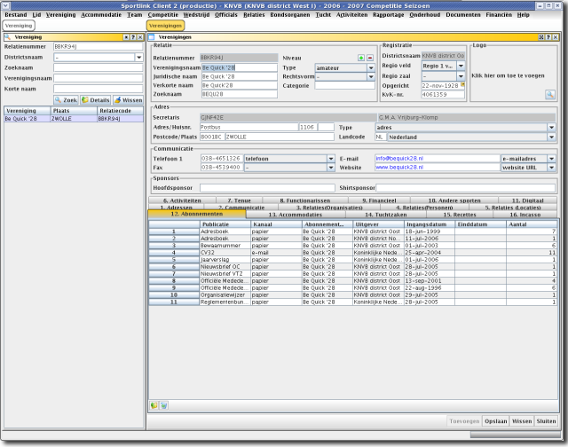 de bondsapplicatie

Tot slot
Hoewel de hier genoemde scenario's fictief zijn, is een combinatie van de beschreven mogelijkheden op dit moment operationeel bij een aantal sportbonden. De reden dat niet alle bonden het gehele scala aan mogelijkheden heeft doorgevoerd, is alleen terug te voeren op het feit dat zij organisatorisch nog niet toe zijn aan sommige geautomatiseerde processen.

